GALLIMINUS

Galliminus signifie « reptile qui imite le poulet ».
Il pouvait mesurer 4 mètres de long.
Il a vécu il y a 70 millions d’années.

Il est principalement carnivore.

On a retrouvé ses fossiles en Mongolie en 1970.

Son long museau se termine par un bec plat et les mains en forme de pelle ne sont pas faites pour saisir. Peut-être avait-il une alimentation spéciale, utilisant ses mains pour déterrer les oeufs d'autres dinosaures. 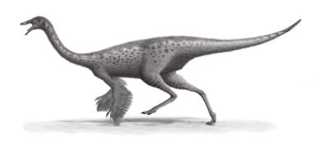
Il possède 3 doigts griffus et puissants. Les os des griffes mesuraient 25 cm et elles auraient été munies d'un ongle encore plus long.
Gallimimus ressemblait à un oiseau (il avait des plumes : pas pour voler mais pour se protéger du froid) avec une petite tête, de grands yeux, un long cou, des membres antérieurs courts, de longues pattes et une longue queue.
